2023—2024年度“中银杯”安徽省职业院校技能大赛（中职组）康复技术项目

竞

赛

指

南

安徽中药科技学校

2024年1月

**2023-2024年度“中银杯”安徽省职业院校技能大赛（中职组）**

**安徽中药科技学校赛点竞赛指南**

2023-2024年度“中银杯”安徽省职业院校技能大赛中职组安徽中药科技学校赛点承办康复技术（团体赛）比赛项目。为使各参赛队及各位选手尽快熟悉赛场环境，了解赛程安排及参赛注意事项，确保比赛顺利完成，特编写本赛点《竞赛指南》，请各参赛队认真阅读。

# **一、赛点介绍**

## 1.学校简介

安徽中药科技学校是一所医药卫生类公办国家级重点普通中专学校，与安徽亳州技师学院实行一校两牌。学校现为国家中等职业教育改革发展示范校、国家首批现代学徒制试点学校、安徽省首批优秀中等职业学校。

学校占地335亩，建筑面积14万平方米。现有教职工440人，在校生12180人。学校现开设中药、中药制药、护理、医学检验技术、康复技术等32个专业，并设立医药专业高职学院、康复治疗技术高职专业学院。

近年来，学校深入推行“以赛促教、以赛促学、以赛促改、以赛促建”，成绩斐然。2016年获得国家级奖项2金1银3铜，2017年获得省级奖项5金6银3铜，2018年获得国家级奖项1银1铜、省级奖项6金8银2铜，2019年获得国家级奖项1铜、省级奖项2金3银3铜，2020年获得国家级奖项1银、省级奖项6金2银5铜。2020年学校参加首届安徽省中华职业教育创新创业大赛获得中职组一二三等奖各一个、高职组二等奖一个； 9月参加安徽省第二届技工院校学生创业创新大赛，两个参赛项目《乡村振兴 与艾同行》《“花之缘”一养生花茶项目》均获一等奖，并代表安徽省参加全国大赛。学校《“三层管控、四制联动、五环推进”全过程实习管理模式的创新与实践》荣获2022年安徽省中等职业教育省级教学成果特等奖；学校中药专业《“四德三技”阶梯式人才培养的创新与实践》荣获2022年安徽省中等职业教育省级教学成果一等奖。学校参加2022-2023年度“中银杯”安徽省职业院校技能大赛（中职组）比赛，荣获4金7银2铜的优异成绩。学校成功承办护理技能国赛选拔赛和美容美发2个赛项国赛选拔赛赛点，获得全国职业院校技能大赛中职组护理技能赛项二等奖。

## 2.学校位置

安徽中药科技学校坐落在安徽省亳州市高新技术开发区莲花路1号。

## 3.乘车路线

从亳州南高铁站乘111路、133路公交车直达学校南门。

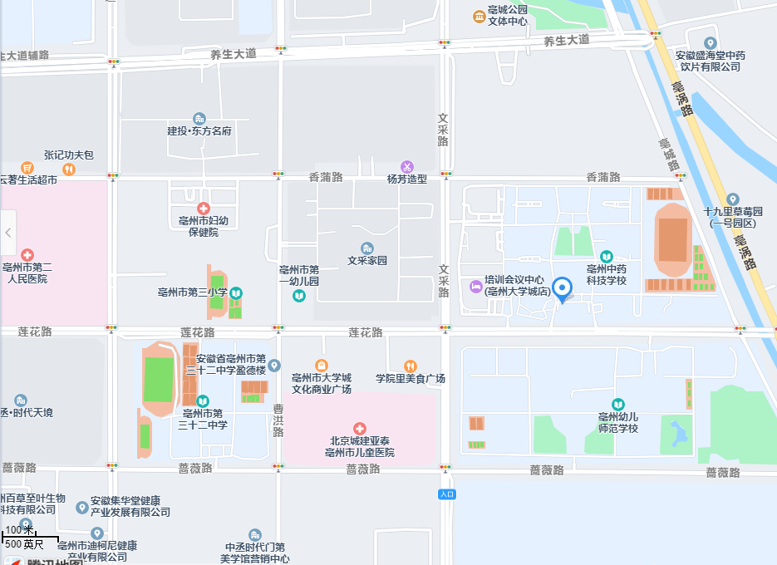

## 4.学校平面图

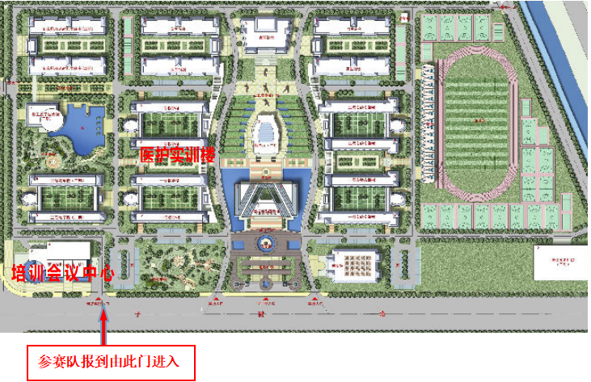

# 二、报到须知

## （一）报到时间

2024年1月12日11：00—15：00

## （二）报到地点

安徽中药科技学校培训会议中心（前台电话：0558—8128888）

赛点联系人：吴晓冬，联系电话：18156768935

## （三）食宿安排

**1.住宿：**赛点推荐2个住宿酒店自行预定办理入住手续，费用自理。酒店预定联系方式。

（1）格菲酒店大学城店，酒店前台电话：19335062388（与赛点学校约200M距离）。

（2）学校培训会议中心，中心前台电话：0558—8128888

**2.餐饮：** 2024年1月12日、13日中午及晚上赛点提供工作餐。

赛点联系人：万琼，联系电话：15805673620。

## （四）注意事项

1.各参赛队在规定报到时间内到报到地点办理报到手续，报到时领取《参赛指南》、参赛证、领队证、指导教师证、选手服装等。

2.各参赛选手报到时须提供本人身份证（原件）及学生证（原件），加盖学校公章的学籍表，三证相符，发放参赛证。

3.参赛选手须持参赛证、本人身份证(原件）及学生证（原件）和加盖学校公章的学籍表，参加赛前检录并上交，学籍表交由赛点学校保存。入场时持赛位签号对号入座，比赛期间不得向监考人员出示个人证件或透露个人信息。

4.为确保大赛安全保障，各参赛学校须为参赛选手购买人身意外伤害保险。

5.各代表队按时参加赛点学校组织的领队会议。

6.请各代表队认真研究竞赛规程，按竞赛规程做好竞赛准备。

7.比赛期间领队和指导教师在学校培训会议中心二楼第一会议室休息，不得进入比赛区域。

## （五）领队会议、赛前说明会及抽签

时间：2024年1月12日16:00。

地点：学校研发培训中心二楼第一会议室。

赛点联系人：李言涛，联系电话：13966888711。

## （六）选手熟悉赛场

时间：2024年1月12日16:00-16:30。

地点：选手报到后，15:40学校培训会议中心一楼大厅集合，由引导员引领选手熟悉比赛场地。不得开启设备和破坏比赛场地。

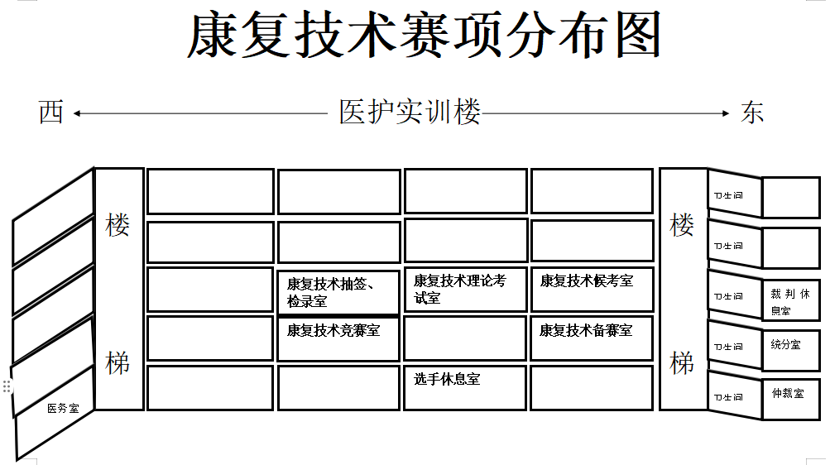

## （七）成绩公布

时间：2024年1月13日19:00。

地点：学校培训会议中心一楼大厅。

# 三、赛点组织机构

成立2023—2024年度安徽省职业院校技能大赛中职组安徽中药科技学校赛点工作领导小组，全面负责技能大赛工作的组织领导、督促检查、协调沟通；处理竞赛中出现的重大问题，全面保障大赛顺利开展。

主 任：王占峰（中共亳州市委教育工委副书记、亳州市教育局局长）

陈长安（亳州市人力资源和社会保障局党组书记、局长）

副主任：乔红侠（中共亳州市委教育工委委员、亳州市教育局副局长）

孙亚伟（亳州市人力资源和社会保障局党组成员、副局长）

侯广宇（安徽中药科技学校党委书记、校长）

成 员：闫龙春（亳州市教育局职业与成人教育科科长）

郭 辉（亳州市人力资源和社会保障局职业能力建设科科长）

程仁明 孙健 贾效彬 梁保华 张静 张皓 李昆

赛点工作领导小组下设六个工作组：综合组、竞赛事务组、竞赛技术组、后勤保障组、安全保卫组、纪检监督组。各小组人员名单及职责如下：

## 1.综合组

组长：李言涛（13966888711）

成员：李 昆 张晓银 袁晨智 董浩然

工作职责：制订本工作组的工作方案，并做好以下工作：

（1）负责对外联系、对内协调工作；

（2）负责竞赛期间各级领导的接待工作；

（3）负责裁判、监督等工作人员的接送与服务工作；

（4）组织赛事宣传报道，并按要求上报省大赛办；

（5）负责领队会议的组织安排工作；

（6）负责比赛期间摄影、摄像大赛资料收集整理。

## 2.竞赛赛务组

组长：吴晓冬（18156768935）

成员：邸锦华 惠磊 黄成杰 梁斌 申浩东

工作职责：负责制订本组的详细工作方案，并主要做好以下工作：

（1）负责组织制定相关技术文件（竞赛规程、竞赛指南、竞赛工作方案及预案、竞赛场地要求、竞赛工作流程）；

（2）负责参赛选手网上资格审查、信息统计上报工作；

（3）负责指导教师证、工作人员证、领队证件、选手证及其他证件、引领牌、门贴、座位贴等制作。印制竞赛指南；

（4）负责选手的报到接待、发放大赛指南和证件；

（5）负责竞赛氛围的营造：标语、横幅、场地及路线指示牌、竞赛会标、赛点示意图、电子屏和各赛项条幅等制作及布置；

（6）协助大赛裁判组和纪检组，进行大赛成绩汇总与公示工作，并及时报送裁判组和省技能竞赛办公室；

（7）负责配合各组做好相关工作。

## 3.竞赛技术组

组长：朱新红 （18256792271）

成员：孙玉 司念 陈梦思 刘培 李诗慧 孙硕及学生14人

制订本组的工作方案，并完成以下工作：

（1）负责赛项竞赛场地准备、设备安装和调试工作；

（2）负责竞赛相关软件的安装与调试工作；

（3）负责竞赛过程中的技术保障和突发故障的排除；

（4）负责参赛选手熟悉赛场工作和赛场密封工作；

（5）负责所需设备采购计划的制定、设备及辅助材料的清点、维护工作；

（6）负责竞赛所需设备、耗材的采购工作，负责实际操作比赛的备料、收发和竞赛期间设备、耗材的清点、发放、保管工作。

## 4.后勤保障组

组长：万琼（15805673620）

成员：王晓磊 郭彪 陈帅 周卫东 盖发信

工作职责：

（1）负责技能大赛用电、用水和竞赛期间电力保障工作；

（2）负责安排比赛期间领队和指导教师、参赛选手食宿和茶水供应等；

（3）负责竞赛期间的医疗预防及救护工作；

（4）负责大赛经费保障。

## 5.安全保卫组

组长：李云鹏（13856763351）

成员：江岸 沙丙智 周学魁

工作职责：

（1）负责制定大赛安全预案，负责竞赛期间校园和赛场安全保卫、保密工作；

（2）负责比赛期间车辆指挥引导、交通安全管理工作；

（3）布置警戒标识，凭证进入赛点的检查工作；

（4）负责比赛期间突发安全事件应急处理工作；

（5）负责大赛期间楼层警戒工作；

（6）负责竞赛期间校园环境及比赛场地卫生、消毒、保洁等服务工作。

**6.纪检监督组**（举报电话：13965751765）

组长：桂向中（15656881203）

成员：陈强 洪向阳 高洁茹 王植橙

纪检监督联系方式张贴位置：综合楼一楼大厅

工作职责：

配合省教育厅选派纪检监督人员完成以下工作：

（1）负责对各赛项抽签、检录、成绩统计汇总等过程进行全程监督；

（2）抽签完毕后，负责抽签表的保管；

（3）协助配合省大赛办纪检人员对大赛过程各个环节的公平、公正进行监督；

（4）配合主裁公示比赛结果；

（5）接受参赛领队提出的申诉，并提交仲裁；

（6）协助省大赛办纪检人员依法查处比赛过程中的违纪行为，并做出书面报告。

# 四、赛点日程

|  |  |  |  |  |
| --- | --- | --- | --- | --- |
| 日期 | 时间 | 内容 | 地点 | 备注 |
| 元月  12日 | 11:00-15:00 | 1．选手、指导教师、领队报到  2．资格审查  3. 领取竞赛资料、服装 | 培训会议中心  一楼大厅 | 赛点仅提供工作服 |
| 16:00-16:30 | 领队会 | 培训会议中心  二楼第一会议室 |  |
| 16:00-16:30 | 选手熟悉赛场 | 15:40培训中心一楼大厅集合 |  |
| 17:00-17:40 | 理论考试 | 医护实训楼三楼 |  |
| 18:00-18:30 | 专家检查场地封闭赛场 | 医护实训楼二楼 |  |
| 元月  13日 | 8:00 | A组选手集合 | 培训会议中心  一楼大厅 |  |
| 8:10 | A组选手到达赛场检录抽签 | 医护实训楼三楼 |  |
| 8:30-9:00 | A组选手抽题、抽角色分工、备赛（20分钟） | 备赛室  医护实训楼二楼 |  |
| 9:00-12:00 | A组选手操作竞赛 | 技能赛场  医护实训楼二楼 |  |
| 12:30 | B组选手集合 | 培训会议中心  一楼大厅 |  |
| 12:40 | B组选手到达赛场检录抽签 | 医护实训楼三楼 |  |
| 13:00-13:30 | B组选手抽题、抽角色分工、备赛（20分钟） | 备赛室  医护实训楼二楼 |  |
| 13:30-17:00 | B组选手操作竞赛 | 技能赛场  医护实训楼二楼 |  |
| 19:00 | 公布赛位号成绩 | 培训会议中心  一楼大厅 |  |

# 五、竞赛规则

## （一）领队、指导教师须知

1.熟悉竞赛规程，负责做好本参赛队员大赛期间的管理工作。

2.贯彻执行大赛各项规定，竞赛期间不得私自接触裁判。

3.准时参加赛前领队会议，并认真传达落实会议精神，确保参赛选手准时参加各项比赛。

4.负责抽取分组，并对抽签结果签字确认。

5.各参赛队领队、指导教师可凭证件进入赛项直播室进行观摩，观摩室设在学校培训会议中心二楼第二会议室。

## （二）参赛选手须知

1.参赛选手须服从赛场指挥，遵守赛场规则。

2.参赛选手须服从赛场工作人员管理，提前做好入场准备，尊重评委，尊重对手。

3.参赛选手须佩带标识，不得在赛场内喧哗打闹，保护场地的设施设备，爱护环境卫生注意安全，保管好贵重物品。

4.参赛选手在比赛住宿期间应遵守相关法律法规，不得随意留宿外人或者擅自离队。

5.参赛选手在参赛期间应当爱护公物以及比赛现场设备，如因其本人原因导致有关物品损坏，应当承担全部赔偿责任。

6.选手应服从比赛评委的评判结果，如有异议由领队按申诉流程向仲裁委员会提出。

## （三）赛场纪律

1.每场比赛前30分钟，参赛选手凭参赛证、学生证、身份证经检录后进入赛场。由竞赛现场工作人员组织本批次参赛选手抽取工位号，并由选手对抽签结果进行确认。然后，按抽取的工位号，选手进行竞赛前的各项准备工作。裁判负责对选手的身份检查。迟到15分钟者不得参加竞赛。

2.没有比赛项目的选手，在工作人员带领下按时进入指定待考场所，不得随意走动。

3.参赛选手应严格遵守赛场纪律，不得带入任何技术资料和工具书。所有通讯、照相、摄像工具等一律不得带入竞赛现场。

4.参赛选手在竞赛过程中，如遇问题需举手向裁判人员提问；选手之间互相询问按作弊处理。竞赛过程中出现设备故障等设备问题，应提请竞赛裁判长到工位处确认原因。如果确实是因为设备故障原因导致选手中断或终止竞赛，由竞赛裁判长视具体情况作出决定。

5.选手在竞赛过程中不得擅自离开赛场，如有特殊情况，需经监考人员或裁判人员同意后作特殊处理。竞赛过程中，选手若需休息、饮水或去洗手间，一律计算在操作时间内。

6.竞赛开始、终止时间由工作人员记录在案，比赛时间到，选手停止撰写或实操，按照要求离开竞赛区域。参赛选手提前结束竞赛并示意后，不得再进行任何操作。选手比赛结束后由工作人员引导进入指定休息室，比赛结束后统一离开休息室。

7.关闭手机等通讯设备，竞赛期间和封闭室内需上交手机等通讯设备；不得在待考室、赛场、休息室大声喧哗，以免影响他人操作或休息。

8.爱护设备，严格执行相关操作规程。

9.比赛严禁冒名顶替，弄虚作假。

## （四）抽签办法

按照大赛组委会确定的“公平、公正、公开”的原则，参赛队伍具体比赛场次由抽签决定。根据赛程安排，比赛抽签分为两轮，第一轮抽取比赛场次,由各地市代表队领队或指导教师抽取；第二轮抽取工位号，工位号的抽签由选手在比赛前20分钟在比赛现场进行。结合各项目实际情况，在各项目工作人员主持下，有序进行抽签，大赛工作人员对抽签结果做好登记，立即密闭，交省监督员保存。

## （五）成绩公布

学校在比赛结束2小时后，学校培训会中心公布工位号成绩。

## （六）申诉与仲裁

（一）各参赛队对不符合竞赛规定的设备、软件、工具，有失公正的评判以及工作人员的违规行为等，可提出申诉。申诉主体为参赛队领队,**参赛队领队可在比赛结束后（选手赛场比赛内容全部完成）2小时之内向监督仲、裁组提出书面申诉。**

（二）书面申诉应对申诉事件的现象、发生时间、涉及人员、申诉依据等进行充分、实事求是的叙述，并由领队亲笔签名,**非书面申诉不予受理。**

# **六、参赛人员回执表**

|  |  |  |  |  |  |  |  |  |
| --- | --- | --- | --- | --- | --- | --- | --- | --- |
| 所属  代表队 | 学校 | 领队  姓名 | 联系  电话 | 参赛选手人数 | | 指导教师人数 | | 预定房间数  （标间） |
| 男 | 女 | 男 | 女 |
|  |  |  |  |  |  |  |  |  |
|  |  |  |  |  |  |  |  |  |
|  |  |  |  |  |  |  |  |  |

各代表队于2024年1月8日前由学校领队填报参赛入住人员信息回执表，[并发送到邮箱404600703@qq.com。](mailto:并发送到邮箱491336968@qq.com。)

其它未尽事宜，将在赛前领队会上向各领队做详细说明。

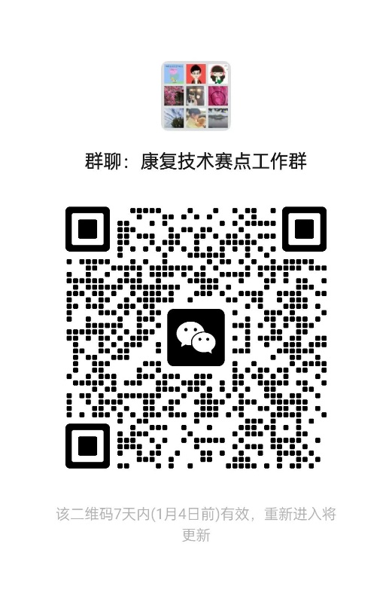为方便比赛相关事项的联系，指导教师和领队可加入微信群